Министерство науки и высшего образования Российской Федерации
Федеральное государственное бюджетное образовательное учреждение
высшего образования
«Тверской государственный технический университет»
(ТвГТУ)
Кафедра Программного обеспечения

Лабораторная работа №11
по дисциплине
«Структуры и алгоритмы обработки данных»

Выполнил:
Студент 2 курса
Группы Б.ПИН.ИИ.24.16
Левкин Д. А.

Проверил:
Мальков А.А

Тверь, 2025 г.
1. Постановка задачи
Определить оптимальное расположение магистрального трубопровода от восточного до западного края нефтяного месторождения с n скважинами. От каждой скважины к магистрали проводятся перпендикулярные трубы. Необходимо найти такое положение магистрали (высоту y), чтобы суммарная длина всех перпендикулярных труб была минимальной.
2. Алгоритм решения
КЛАСС PipelineOptimizer:
ПОЛЕ wells: список скважин с координатами (x,y)

МЕТОД FindOptimalPipelineHeight():
ЕСЛИ wells пуст: ВЕРНУТЬ ошибку
y_coordinates = массив y-координат всех скважин
ВЕРНУТЬ FindMedian(y_coordinates)

МЕТОД FindMedian(array):
ЕСЛИ длина(array) четная:
median1 = QuickSelect(array, k-1)
median2 = QuickSelect(array, k)
ВЕРНУТЬ (median1 + median2) / 2
ИНАЧЕ:
ВЕРНУТЬ QuickSelect(array, k)

МЕТОД QuickSelect(array, k, left, right):
ПОКА left <= right:
ЕСЛИ left == right: ВЕРНУТЬ array[left]
pivotIndex = Partition(array, left, right)
ЕСЛИ k == pivotIndex: ВЕРНУТЬ array[k]
ИНАЧЕ ЕСЛИ k < pivotIndex: right = pivotIndex - 1
ИНАЧЕ: left = pivotIndex + 1

МЕТОД Partition(array, left, right):
pivot = array[right], i = left
ДЛЯ j ОТ left ДО right-1:
ЕСЛИ array[j] <= pivot:
Поменять array[i] и array[j]
i++
Поменять array[i] и array[right]
ВЕРНУТЬ i
3. Оценка временной эффективности
- FindOptimalPipelineHeight(): O(n) в среднем случае (алгоритм быстрого выбора)
- CalculateTotalPipeLength(): O(n)
- Общая сложность: O(n) - удовлетворяет требованию задачи
4. Программный код
// Основной класс оптимизации (PipelineOptimizer.cs)
public double FindOptimalPipelineHeight()
{
if (_wells.Count == 0)
throw new InvalidOperationException("Нет скважин для анализа");

var yCoordinates = _wells.Select(w => w.Y).ToArray();
return FindMedian(yCoordinates);
}

private double FindMedian(double[] array)
{
if (array.Length == 0) return 0;
int k = array.Length / 2;

if (array.Length % 2 == 0)
{
double median1 = QuickSelect(array, k - 1, 0, array.Length - 1);
double median2 = QuickSelect(array, k, 0, array.Length - 1);
return (median1 + median2) / 2.0;
}
else
{
return QuickSelect(array, k, 0, array.Length - 1);
}
}

5. Тестирование и результаты работы
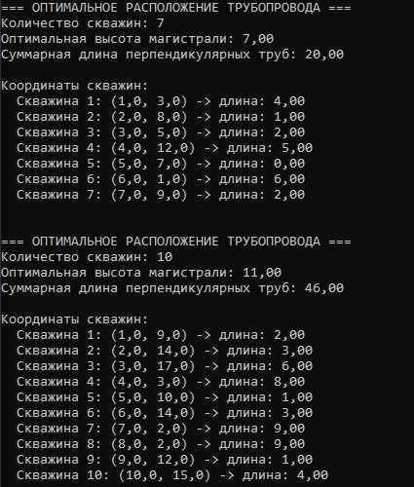
Рис. 1 «Результат выполнения программы»
Обоснование решения: Медиана y-координат минимизирует сумму абсолютных отклонений, что доказывается математически. Для n скважин оптимальное положение магистрали соответствует медианному значению y-координат.

